相談支援の手引
○ 始めに
当法人では平成２６年９月１日付で「指定特定相談支援事業所」を設立いたしました。理由としては平成２４年４月の障害者自立支援法の一部改正により（現障害者総合支援法）障害福祉サービスを利用される方はサービス等利用計画を作成することが必須となりました。（原則としては平成２７年３月末には、すべてのサービス利用者にサービス等利用計画の作成が必要となります。）
その為、当法人では相談支援専門員を配置し、相談支援を基に（皆様のニーズ＝思い）サービス利用計画書を作成し、今まで以上に充実した生活へと繋がるお手伝いができるように設立いたしました。

○ 相談支援とは？
ご本人、ご家族等からの生活に関してのお悩み、色々なことに挑戦したいけど１人（ご家族等を含めて）では難しいこと等を把握し、ご本人の思いに適した社会資源（福祉、保険、医療、教育、就労等）の提供の調整等を行います。また、ご本人の生活を支える上で大切なプラン（サービス等利用計画）を作成、ご提供し、適時プランとサービス実施内容の確認を行います。

○ サービス等利用計画とは？
サービス等利用計画とはサービス利用者を支援するための中心的な総合計画です。計画にはご本人のニーズに基づき課題解決や支援方針、利用するサービスなどが記載されます。利用するサービスについても社会資源（福祉、保険、医療、教育、就労等）など幅広い支援からご本人を中心とした適切なサービス計画を提案します。

○ サービス等利用計画を活用するメリットは？
① ご本人のニーズに基づく計画を作成することで、ご本人中心の支援が受け
られます。
② ご本人に適したサービス等を組み合わせて総合的なサービスの提案を受け
られます。
③ １つの計画を基に関係者が情報を共有し、一体的、一貫した支援を受けら
れます。
④ 定期的に計画に基づいたサービス内容とご本人の様子を確認し、見直しが
受けられます。（モニタリング）

○ サービス等利用計画を作る人は？
相談支援専門員 前野・杉崎・津花・竹中 が作成いたします。

○ 相談支援の流れ
（相談支援を受ける時には契約が必要となります）
① ニーズを把握するためにお話を伺います。（アセスメント）
② ニーズの実現ができるように幅広い社会資源から仮のサービス等利用計画
を立てます。
③ 計画を基に必要なサービス事業所（提供者等）との間で提供が可能かの調
整を行います。
④ 正式なサービス等利用計画書を作成。
（ご本人、ご家族等の確認のもと、計画実施となります。）
④ サービス等が計画通り実施されているか、ご本人の様子に支援が合っているか等の確認を行います。（モニタリング）
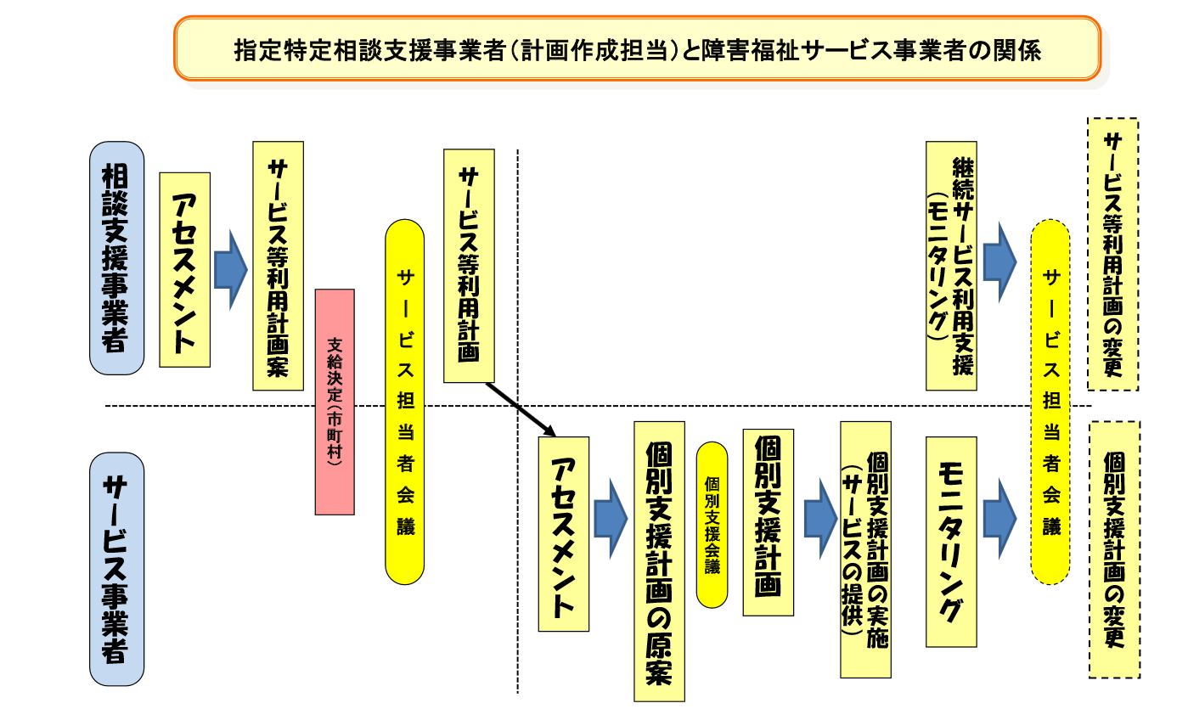
（国資料抜粋）
○ 連絡先
社会福祉法人 杉風会
住所 埼玉県 北葛飾郡才羽１１３
電話 ０４８０―３４－１１１７
（受付時間 平日 ９：００ ～ １７：００）

計画相談支援の流れ図（フローチャート）

支給決定
各自治体
サービス担当者会議

障害者本人
（庄内はこちらに該当）
セルフプランの作成

あるいは

あるいは
サービス事業者（庄内）

アセスメントとは
個人の状態像を理解し，必要な支援を考えたり，将来の行動を予測したり，個人のニーズを調べること。

モニタリングとは
決められたサービスや支援が約束どおり提供されているかどうか、支援者の活動と利用者の生活を評価すること。
各自治体
支給決定時の
サービス等利用計画
各自治体の相談支援事業所
杉風会 相談支援事業所
（庄内はこちらに該当）
サービス担当者会議

アセスメント
サービス等利用計画案作成

支給決定
アセスメント
杉風会 相談支援事業所
（庄内はこちらに該当）
モニタリング
モニタリング
各自治体の相談支援事業所
※セルフプランの場合
サービス等利用計画とはどんな計画？

サービス利用者の課題解決や、適切なサービス利用を支援するために作成するものです。計画には、本人の解決すべき課題、その支援方針、利用するサービスなどが記載されます。

サービス等利用計画を作る人は？

各自治体が指定する「指定特定相談支援事業者」・「指定障害児相談支援事業者」が作成します。
また、事業者に代わり、利用者本人、家族、支援者等が作成することもできます。（セルフケアプラン）

計画作成にかかる費用は？

利用者の方が負担する費用はありません。計画を作成した「指定特定相談支援事業者」・「指定障害児相談支援事業者」に対しては、各自治体から報酬が支払われます。
ただし、セルフケアプランの場合は、各自治体から作成者に対して報酬は支払われません。

個別支援計画との違いは？

サービス等利用計画は、指定特定相談支援事業者が作成する総合的なプランです。一方、個別支援計画とは、サービス提供事業者（庄内等）が、サービスごとに作成する個別的なプランです。

計画を作っていないとどうなる？

計画が作られていなくても現在受けているサービスは利用できますが、原則として平成２７年３月末までに全てのサービス利用者が計画の作成をすることとされています。
より適切な支援を受けていただくためにも、ぜひ作成のご協力をお願いします。
個別支援計画の変更
サービス等利用計画の変更
継続サービス利用支援
（モニタリング）
個別支援計画の実施
（サービスの提供）
個別支援計画
個別支援会議
介護給付
（庄内はこちらに該当）
訓練等給付
（庄内はこちらに該当）
障害程度区分の認定
（すでに完了）
受付・申請
（サービス利用開始希望時に申請を行う。本来は本人・家族が実施。今回は庄内が代理で実施）
各自治体の福祉課
（庄内はこちらに該当）

